O L D I — S O T D I SH A R T N O M A S I №

Yangiyul tumani 2022 yil «____»__________

______________________ korxonasi keyingi urinlarda "Sotuvchi" deb yuritiladi.uzining nizomi, asosida ish yurituvchi raxbar _____________________nomidan, bir tomondan___________________keyingi urinlarda "Sotib oluvchi" deb yuritiladi, Uzining nizomi, asosida ish yurituvchi _________________ nomidan, ikkiti tomondan mazkur shartnomani kuyidagilar xakida tuzdilar.
SHARTNOMANING PREDMETI
1.1. Sotuvchi uziga tegishli bulgan tovar(masulot)ni ushbu spetsifikatsiyaga asosan Sotib oluvchiga mulk qilib topshirish,
Sotib oluvchi esa tovar(maxsulot)ni kabul kilish va ushbu Shartnomada belgilangan muddatlarda tulash majburiyatini oladi.

№ | Tovar (mahsulotlar) | O`lchov | Soni | Narhi | Bahosi
1
2
3
4
5
6
7
 | Jami
- TO`LOV SHARTLARI
  - Ushbu shartnomaning umumiy summasi ____________________________________________________________ sumni tashkil etadi.
1.3 Sotib olinadigan Tovar (maxsulot) uchun oldindan tulov mikdori 30 % ni tashkil qiladi.
  - Qolgan 70% mablag tovar (maxsulot) yetkazilgandan sung naqd pulsiz pul kuchirish yuli bilan amalga oshiriladi.
TARAFLARNING MAJBURIYATLARI
Sotuvchining majburiyatlari:
    - Tovar (maxsulot)ni shartnoma talablariga javob beradigan xolatda Sotib oluvchiga uz vaktida
    - TOPSHIriSH. Tovar (maxsulot)larning sifati ushbu guruxi uchun amaldagi standartlarga muvofik kelishi kerak.
    - Sotuvchi tuplamda yaroksiz, sifati lozim darajada bulmagan tovarlar (maxsulot) mavjudligi xakida xabar olgan paytdan boshlab 3 kun ichida sifatsiz tovar
    - (maxsulot)ni sifatlisiga almashtirish yoki ushbu shartnomaning 1.1.-bandiga muvofik sifati lozim darajada bulmagan tovarning pulini kaytarib beradi.
  - Sotuvchi Uzbekiston Respublikasining amaldagi konunchiligiga muvofik tovar (maksulot)ga bulgan kafolat muddatlarini
takdim etadi.
    - Sotib oluvchining majburiyatlari:
    - Kabul kilish dalolatnomasini rasmiylashtirgan xolda ushbu shartnoma va konun xujjatlarida belgilan gan tartibda va muddatda tovarni mikdori, sifati va butlanishi buyicha kabul kilib oladi.
    - Sifati lozim darajada bulmagan tovar keltirilganligi aniklangan takdirda, ushbu tovarning sifati lozim darajada emasligi
    - Xaqida dalolatnoma rasmiylashtirilgan paytdan boshlab 3 kun ichida sotuvchini xabardor kiladi.
Shartnomada belgilangan mikdorda, tartibda va muddatda tovar xakini tulash

SHARTNOMAGA UZGARTIRISH VA KUSHIMCHALAR KI RITISH
  - ’Tomonlarning shartnoma shartlariga kiritgan kushimcha va uzgartirishlari uning ajralmas kismi bulib xisoblanadi, ular albatta inobatga olinis
  - Shartnoma konunchilik uzgarganda, Uzbekiston Respublikasining konunchilik xujjatlarida belgilab berilgan boshka xollarda kayta tuzilishi yoki uzgartirilishi mumkin.

2. TARAFLARNING JAVOBGARLIGI
  - Tovarni topshirish muddatini buzganlik uchun aybdor taraf ikkinchi tarafga yetkazilgan zararni tuliq koplaydi va kuyidagi mikdorda jarima tulaydi:
  - Tovarni tuliq topshirmaganlik uchun Sotuvchi xar bir kechiktirilgan kuniga topshirilmagan tovar qiymatining 0,5 % miqdorida , tez buziladigan tovarlar buyicha esa- 10 % mikdorida jarima tulaydi.
  - Agap yetkazib berilgan tovarlar sifati ,assortiment va nomi lozim darajada bulmagan tovarlar kiymatining , shuningdek butlanmagan tovarni topshirganlik uchun
  - aybdor taraf tovar kiymatining 20 % mikdorida jarima tulaydi.
Tovar xakinii uz vaxtida yoki tulik tulamaganlik uchun Sotib oluvchi xap bir kechiktirilgan kuniga tulanmagan summaning 0,4 % mikdorida, lekin kechiktirilgan tulov summasining 50 % dan ortik bulmagan mikdorda penya tulaydi.
5.5 Tovarlarni yetkazib berish muddatlari kechiktirilib yuborilgan xap bir kechiktirilgan kun uchun majburiyat bajarilmagan kismining 0,5 % mikdorida penya tulaydi, birok
bunda penyaning umumiy summasi yetkazib berilmagan tovarlar baxosining 50% dan oshib ketmasligi lozim
  - Neustoykani tulash taraflar ni shartnoma buyicha uz majburiyatlarini bajarishdan ozod kilmaydi. Nazorat organlari tomonidan utkazilgan tekshirish davomida yetkazib berilgan tovar maxsulotlar narxi yukori deb topilgan takdirda urtadagi fark tovar yetkazib beruvchi tomonidan koplanadi.
SHARTNOMANING AMAL KILISH MUDDATI
6.1. Mazkur shartnoma 2022 yil 31 dekabrgacha amal kiladi.
6.2 Mazkur shartnoma ikki nusxada tuzilib, bir xil yuridik kuchga ega bulngan xisoblanadi va tomonlarning xap biri uchun bir nusxadan beriladi.
6.3. Shartnoma muddatidan oldin kuyidagi xollarda bekor kilinishi mumkin:
- tomonlarning kelishuviga muvofik;
Uz.R. konunchilik xujjatlarida nazarda tugatilgan xollarda.
- Fors-Major xolatlarida
NIZOLARNI XAL QILISH
Taraflar shartnomada kursatilgan majburiyat va shartlarni bajarmagan takdirlarila Uz.P. Fukarolik kodeksi va “Xujalik yurituvchi sub'ektlar faoliyatining
  - shartnomaviy-xukiy bazasi tugrisida”gi konu ni xamda boshka konun xujjatlari asosida javobgar buladilar.
  - Taraflar urtasida kelib chikadigan nizolar uzaro kelishuv asosida, agap taraflar kelisha olmasalar nizolar Uz.R. “Xujalik yurituvchi sub'ektlar faoliyatining
  - shartnomaviy- xukukiy bazasi tugrisida“gi konunga va Fukarolik kodeksiga asosan xujalik sudi tartibida xal kilinadi
Kelishmovchiliklar yuzaga kelgan takdirda barcha masalalar ikki tomonlama muzokaralar yuli bilan xal xilinadi,
kelishuvni imkoni bulmaganda Xujalik sudida xal kilinadi.

FORS — MAJOR
  - Taraflardan biri shartnomaning yengib olmaydigan kuch, ya'ni favkulotda muayyan sharoitila oldini olib bulmaydigan vaziyatlar (tabiiy ofatlar,nokulay ob-xavo
  - sharoiti,xukumat tadbirlari, xokimiyat organlarining karorlari, xarbiy nizolari, ichki tartibbuzarliklar va boshka tabiiy ofatlar) fors-major tufayli bajarili bajirilmagan yoki lozim darajada bajarilmaganligi isbotlansa javobgar bulmaydn.
Mazkur shartnoma bajarmagan yoki lozim darajada bajarilmasa tomoilar Uzbekiston Respublikasi “Xujalik yurituvchi
sub`ektlari faoliyatining shartnomaviy xukukiy bazasi tugrisidagi” gi konuni va Uzbekiston Respublikasining boshka
amaldagi konunlari talablari buyicha javobgar buladi.

BOSHKA SHARTLAR
9.1. Mazkur Shartnomaga kiritiladigan barcha uzgartirish va kushimchalar yozma shaklda tuzilishi va xap ikkala taraflar orkali imzolanishi kerak.
9.2 Shartnomani taraflarning uzaro kelishuviga asosan yoki Uzbekiston Respublikasi Fukarolik kodeksiga xamda amaldagi konun xujjatlari normalariga binoan keltirilgan
zararni tulagan xolda muddatidan ilgari bekor kilishi mumkin.
9.3 Mazkur shartnoma 2 nusxada tuzilgan shartnona taraflar tomonidan imzolanib, Toshkent viloyat gaznachilik boshkarmasida belgilangan tartibda ruyxatdan utkazilgandan
sung konuniy kuchga kiradi.

TOMONLARNING YURIDIK MANZILLARI VA BANK REKVIZ ITLARI

«Ijrochi» «Buyurtmachi»

Л А Й М А Н”
‘
› аёлл интернат уйи
А.Саидов

Ургут «Мурувват» аёллар интернат уйига хом оргтехника воситалари, озик-овкат, дори-дармон ва бошка Бомисtия йигилиши

2021 йил 4 январ
чи буюмлар, асбоб-ускунала р, мебел ь,
буйи ча доимий ишловчи танлов (тендер)

Б А

' Ургут «Мурувват» аёллар интернат уйи

3..........................

Комиссия раиси
л'” Тиббий ишл”ар буйича директор : i уринбосари

2 ' Аъзоси
..................................................... ... .
Ходжиева
-.-I Бо-ш от паз
-
› ***“Хамдамов“Ж...°..
Аъзоси
.. ................... ....... .--
Аъзоси Аъзоси “ *” Аъзоск
уринбосари ЗоЦОD А ,

Аъзоси
До ихона муди и
ІОлдошев Н

К У Н Т А Р Т И Б И :
Ургут «Мурувват» аёллар интернатуйининг хом ашё, материаллар, бутловчи буюмлар, асбоб-ускуналар, мебель, оргтехника воситалари ва бошка жихозларни харид килиш буйича доимий ишловчи Комиссиясининг ногі махсулотлари харид килиіи fiуйича бир катор корхоналардан харид таклифлари олинган.
Мазкур корхоналар томонидан такдим этилган харид таклифларига мувофих нон махсулоти харид килиш буйииа танловда иштирок этиш учун куйидаги тур, улчам ва нархлар таклиф этилган:
- Самарканд вилоят Самарканд шахар Беруний кучаси 34/6 уйда жойлашган «Регистоннон» МЧЖ корхонаси томонидан 2021 йил 4 январдаги № 2 сонли хат билан;
- Самарканд вилоят Самарканд шахар Спетамен кучаси 51 уйда жойлашган «Самарканд Жасурбек хлебпик» МЧЖ корхонаси томонидан 2021 йил 4 январдаги № 4-сонли хат билан;
Самарканд вилоят Самарканд туманида жойлашган «Логус плюс» МЧЖ корхонаси томонидан 2021 йил 4 январдаги № 3 сонли хат билан танловда иштирок этиш учун алокида харид таклифлари такдим этилган.
“Корхоналар томонидан нон сифатли Da шартномада келишилган муддатларда тайёрлаш, нон махсулоти олингунга радар омборларда тулик саклаб туриш кафолати берилган”

Товар номи  № | В  бирлиги | МЦЦДО И | ЕТКАЗИБ БЕРУВЧИЛАРНИНГ ТАКЛИФЛАРИ
 |  |  | «Регистоннон» МЧЖ | «Самарканд Жасурбек хлебник» МЧЖ | «Логус плюс» МЧЖ
 |  |  | Нархи | Нархи | Нархи
1 Нон (300-грам)  колиПли | Дона | 10 000 | 1 500 | 1 550 | 1 60(i 16 000 300
Жами |  |  | 15 000 000 | Н 500 000

“Комиссия аъзолари томонидан й$л-трагіспорт харажатларини максимал иктисод килиш, хамда саклаш шароитлари буйича утказилган тахлиллар натижасида «Регистоннон» МЧЖ имкониятлари кулайлигини курсатиб утилди».
“Бундан ташкари, утган давр муобайнида нон махсулотлари «Регистоннон» МЧЖдан олинганяигини такидлашли. “Шунингдек, «Самарканд Жасурбек хлебник» МЧЖ ва «Логус плюс» МЧЖлар харид таклифларида кайд этилган гіархлар упча
юхори бупмасада марказга якин эмаслиги, бу эса товар ва махсулотларни етказишда кушимча харажатларга тшзабни келтирий чикариши мумкинлиги курсатиб утилди”
Йигилишда таъкидлаб утилганларни хисобга олиб хамда корхоналар томонидан такдим этилган харид нархлар. сифати ва шартномада келишилган муддатларда тайёрлаш, уларни жойлаштириш ва уларни олингунга кадар омборларда тулик саклаб туриш, корхоналарнинг якин-узоклиги, транспорт харажатларни xap томонлама таsлилдан утказиб, Іfомиссия
К, А Р О Р Ц И Л А Д И :
- Ургут «Мурувват» аёллар интернатуйига нонни:
  - такдим этилгап нархлари арзонлиги;
  - сифати ва шартномада келишилган муддатларда тайёрлаш, уларгіи жойлаштириш ва махсулотларни о.эингунга кадар омборларда тулик саклаб туриш кафолати берилганлиги;
  - корхонани Самарканд шахри марказида жойлашганлиги, бу эса жихозларни олиб кетиш учун кулай эканлиги хамла транспорт харажатларини ицтисод килиш имконияти мавжудлиги туфайли «Регистоннон» МЧЖ харид килинсии.
- «РегистоНнон» МЧЖ ионни харид килиш буйича Ургут «Мурувват» аёллар интернатуйи уртасида хужалик шаЈэтномалари лойиХалари икки нусхада Узбекистон Респуfiликасининг “Х9жалик юритувчи субъектлар фаолиятининг шартномавий-хук; пий базаси тугрисида”ги Цонунига мувофик тузиш белгилансин.
- «Регистоннон» МЧЖ нонни харид килиш б}йича Ургут «Мурувват» аёллар интерпатуйи уртасила тузилалиган хужалик шартномалари лойихалари икки томонлама жалб этиладиган адвокатлар ёки юристлар экспертизасилан 2тказиш 0елгилансиіі.
4, «Регистонгіон» МЧЖ нонни харид килиш fiуйича Ургут «Мурувват» аёллар интернатуйи уртасила икки томонлама тасдикланган ва жалб этилалиган адвокатлар Юки юристлар экпсертизасидагі утказилган х2жалик шартнохіазари бeлги:занг‹ш тартибда

тузилиб, икки томоіt рахбарлари томонидан тасдиклангандан сјнг асли ва 1 (бир) нусхаси Самарканд вилояти буйича бошкармаси юридик мажбуриятларпи рЈйхатга олиш ва нарх мониторингини олиб бориш гурщига такдим этилсин.
Самарканд вилояти буйича Fазначилик бошкармасига хужалик шартноslалари билан биргаликда, куйидагилар такди м а
- белгиланган тартибда расмийлаtптирилган тулов жапвали;
- мазкур комиссия йигилииши баённома асли (кайтарилали) ва нусхаси;
- икки томонлама «Регистоннон» МЧЖ томонидан жалб этиладиган ва бюджет ташкилоти томонидан жалб этилгав алвокат Аки юристлар алохида юрист хулосалари;
- танлов ёки тендер голибининг давлат руйхатидан утганлиги тугрисидаги гувохнома;
- танлов Юки тендер голибининг товар (иш, хизмат) еткази0 бериш (бажариш) фаолияти билан шугуллагіишга тегиів. іи органлар томонидан берилган лицеіізия;
- махсулот ишлаб чикарувчилар томонидан олингагі гигиеник ва яроклилик (соответствие) сертиt§икати;
- товарлар микдори, хажми, тури, нархи ва суммаси сайд этилган товарлар р9йхати;
- танлов ёки тендерда иштирок этган х2жалик юритувчи сјбъектларнинг белгиланган тартибда ва шаклда такдим ›тган харид таклифлари
- Мазкур баённомага харид таклифларини такдим этган корхоналарнинг хатлари, харид таклифлари, гувохномалари, лицензия ва бошка такдим этилган хужжатлари илова килинсин.
- Мазкур баённома ижроси назорати комиссия раиси )ринбосарига юклатилсин.

 | Тиббий ишлар буйича директор уринбосари | Хазратов Б
Аъзоси | Хужалик ишлар буйича директор уринбосари | Зоров А
Аъзоси | Умиров А
Аъзоси | Опиковхатомбори  мудири | Хурсанов У
Аъзоси | Пархез хамшира | Ходжиева Ф
Аъзоси | Хамдамов Ж
Аъзоси | Дорихопа мудири | ІОлдошев Н

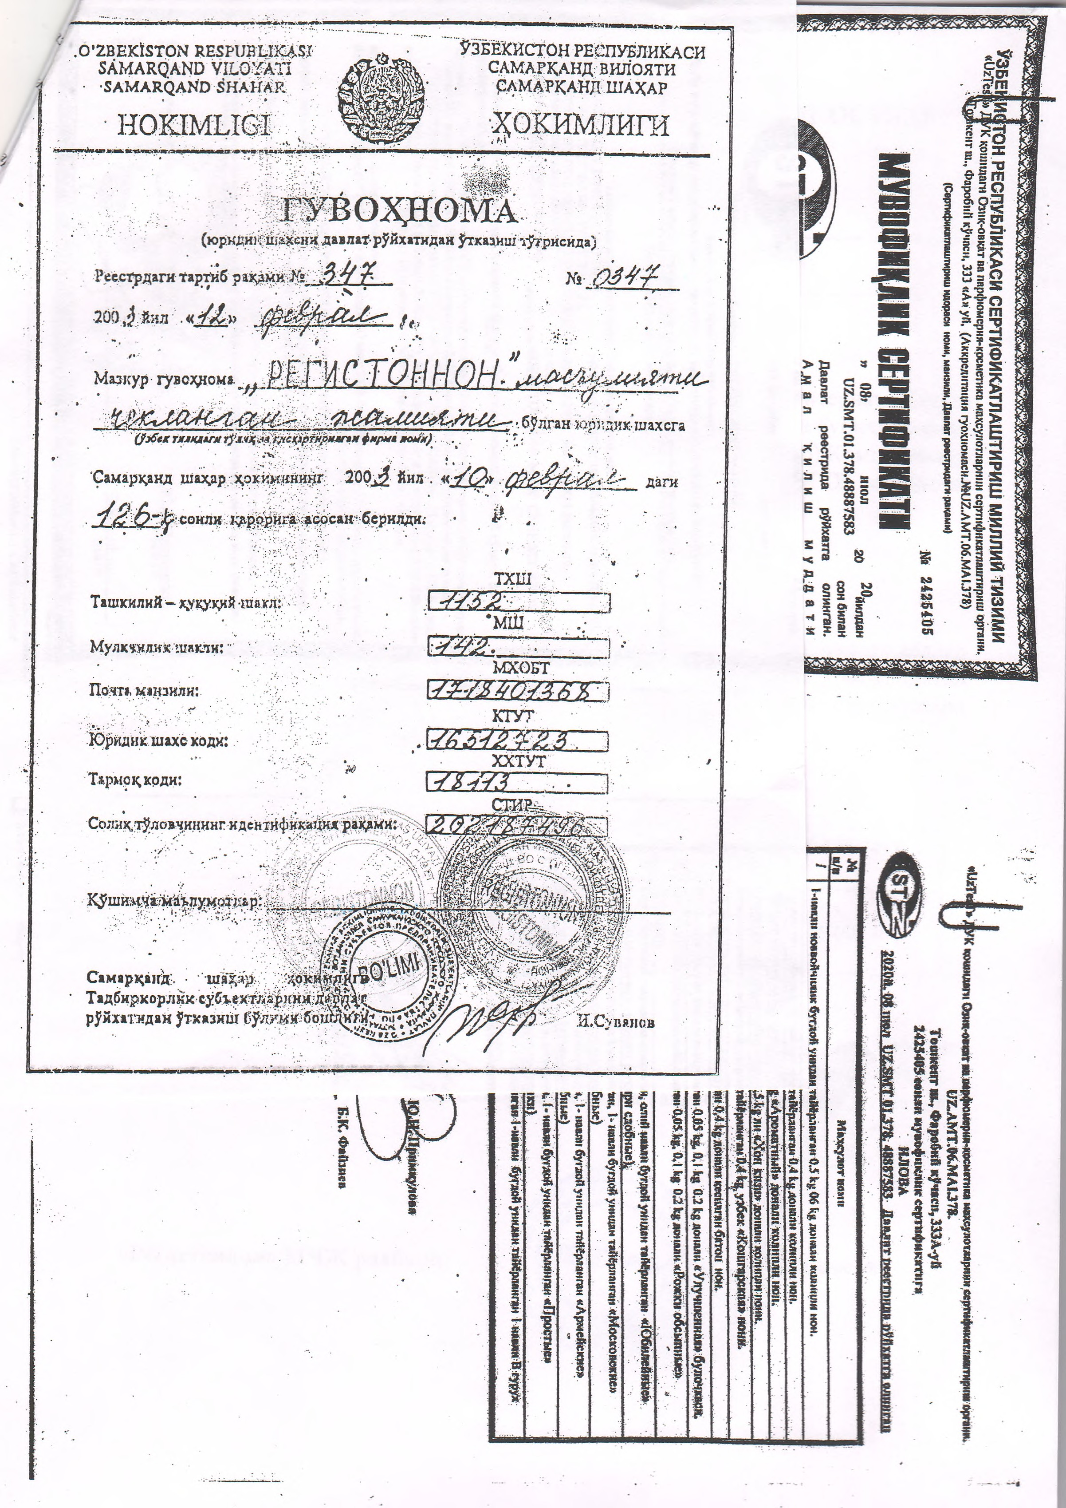

И TOX РЕСПУБЛІ/ІЮСИСЕРТИФИКАТЛАШТНРИШ МНЛЛИR *Й
<^!*!!іааги Озтік-овсат во парфіомсрия-ктшмвтика мвксуzіотларнші ссртітфиттЈяштярtіш ëP ^^•
^*!!+ > › Фаробпh к}t•tscH, ЭЗЗ «Ая уй. (АккрелtітпНя гуо.хНомасН.ЖUZ.AMY.Ф.МАl.376)

иьsмт.вl.зт8.звзs7s83

ю яимвн

” ST
А щ а я it и .jt И Щ М g

у ив = н›ол щ

зfiекнстон Республикасн, «REGISTONNON» М*ІЖ

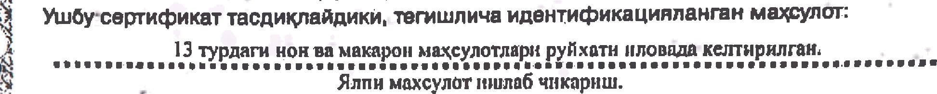

(ми•gю/тя йюј юркятм-иwла5 чщsјжяпши I ^. • ^• fЖ ^^

MTR.008-2037, ГОСТ 27642-a8. rOCT 686-83. мвъѐрий жаг талабларига. мувофицАир.
ГОСТ 27844-8d. ГDCT 3t94-9б. ГЮСТ 2d9B7-8d.
ГDCT 28608-90. O'z DSt-589:20I7;O’¿ OSI 454:20!7. О*з ПSi m2:20I8. 9зР. СзнКй4 Jfs0366-I9. -
Сертификатлаштирищ сквмаси:

&родтиачи( R и чи)
,«н,+ 4$шщохню• мж- ст«т':?о?ів7ё9s” ”-

9збгішсіонР*спублпеаси,Саwврія+щs ‹, Самаркаіід ювхри, Беруний к}чвсн, Э4 Б

Свртификатга acoc б§лган:
CЭokfnи Z020 йіпі I d апрслдавн 257320-воипн Сакs‹тар•»пщtсмиологНк sулопаси.
*Uz ТЗ5Т”ДУХ Саиврканд фили8ліг АСЛ (UZ.Ай1Т.07.МАі.00З)нниг 2020 йп/і 25 яіондаги 360-S-сомtі
Самархsкд вияокти-СЭЫМ (UZ.AM”Г.07.MAJ.l8f) МШі нинг 2020
2ОZбRил !5 впрсмsм 01/бgЅ-695-сонпп cиiln4 бвt!кномыври.

НЛП8КЦНОН }•t $ Д'}'ј•{/“‘ЩZ @St” // БОМЈNДЯГН НННГ Й 2 ЙШІ Й t4fiЭНДВГ§І Й 'tDЛЯШ ДВЛDЛЅу$g@БtЯС
— “ даврийлик бклан амвлга ошнрвди. “UzTIïST”ДYK хкнг 2020/I307 ксяшд}вю пспсяіі fiнp flnллa 2(иккіt) к‹арптбп ”
Ал0щlдк 80увлер: Му нМнк сергл§tІткйТtl @/ЩІ.0иЮlЯl!І uh Tpпllcïiopтлa mfiluIIM ЗдЛgбЈtбруlГя

Мокоу іот кіиtоі1Ним срлквіда ыі i‹›x хктило к йняадк.

Сканировано с CamScanner

К Ш0ШКШП1 Ожк-олквти мефкиирни-коомтоа ивиулотярни* кртнфмкктлаштлриш органа

И2.АМТ.0ЛМАШ*.
Ташкент м., ФлробиП куплен, ЭЗЗА-уй
2425405 «и л и иудефпкппк с е р т п ф и к г г и г л
ПЛОВА
ДОЙНЖш рл ЦЕ.5МТ 01.378. 40887Ш Длллвт рсо сгрнд» р УПи т П! длнипи

м и/в

Млхеулот ВОЯ II

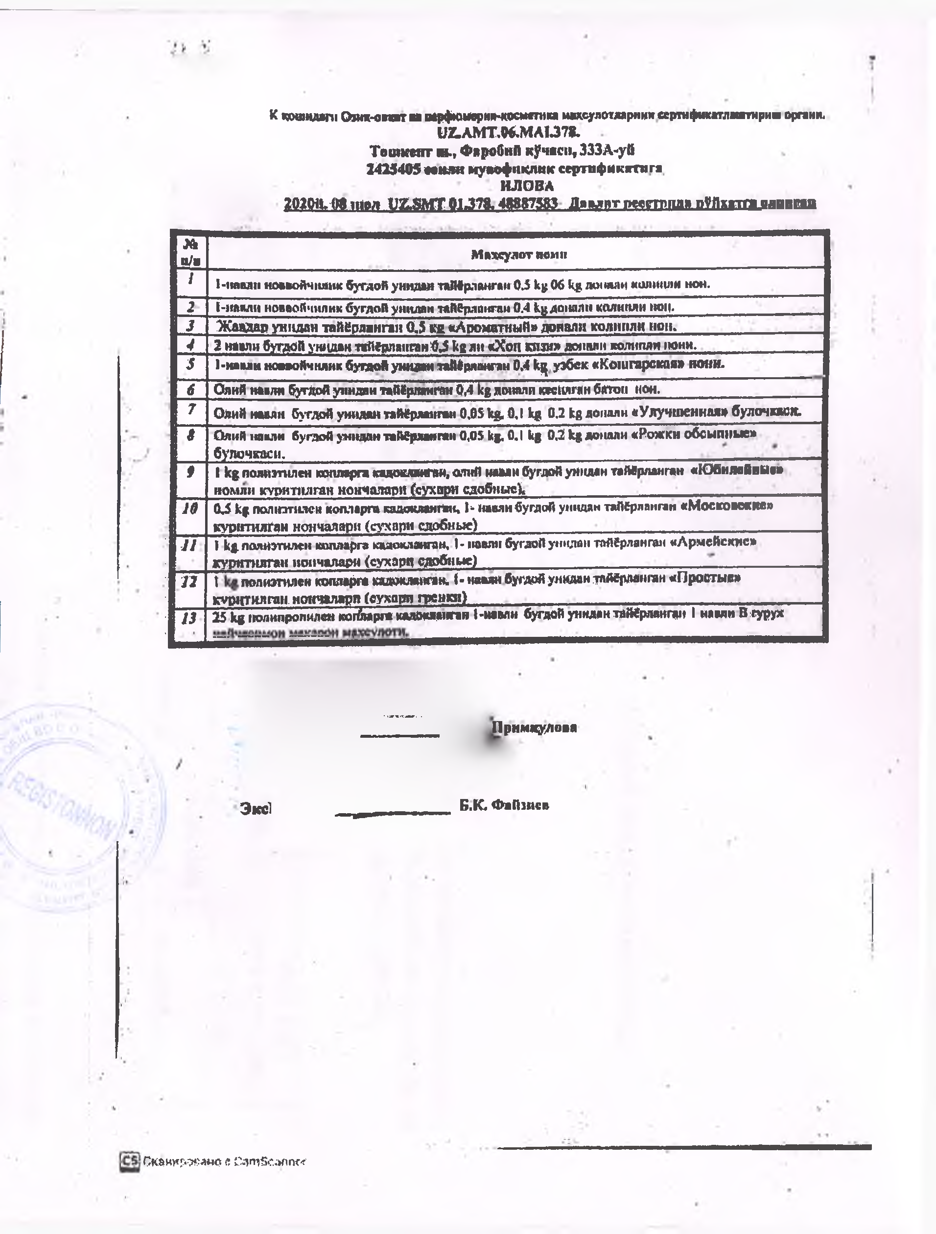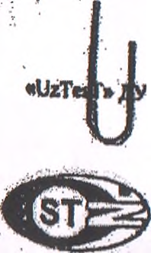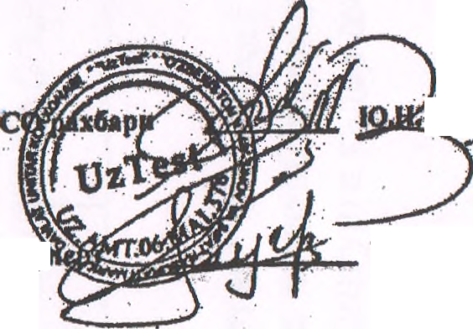I I-клали иолвойчилнк бугдой унндлн тШрллнга» 03 к# Об к* ж»«ли полнили нон.
- 1-ш тли иоввойчпяив буглой унмлан тлВерллигли0.4 кц дошли ««липли ном.
- Ж ш стр унизан тайерлангаи 0.5 к в «Ароматный» дояалн колнмлн ной.
- 2 нами бугдой ун1(дан ткйерлвиган0,5 кили«Хоп кизил доняли волмпли моии.
- 1-нлвлн нолвойчилнк бугаой унидм таМрллнгам 0.4 Ц узбек «К ошгерскпя» иони.
~6~ Опий наели бугДоЙ униллн тай*рланг(т0,4 кв ломплп стсИяган батон пои.
7 Олий наели бугдой унмаан пйврм ипи 0,05 Ц, 0,1 к* 0.2 к* доилли «Улучшенная» булочкасн.
» Олий клали буглой унндлн таМрллиген 0,05 кр, 0.1 к| 0.2 кв доилли «Рожки обсыпные» булочкасн.
9 1кв полиэтилен юошмрга юдоклоигли, олий нами бугдой уиндан таМрллнган «Юбилейные»
комли куритняган нокчаларп (сухари сдобные).
16 0,5 к| полиэтилен копларга ездоклаипн, 1* шали бугдой уиидам тайерл лнгап«Московские» куритилГан нончаяари (сухари сдобные)
- 1к* полиэтилен копларга ииоалаиган, 1- поели бугдой уиндои тлйарланган «Армейские»
курнтилган иоичалари (сухари сдобные)
- 1 полиэтилен колларт кадоклкиган. (•иллли бугдой уиидаи тлйерллнгаи«Простые» курнтилган нончяларп (сукарп гренки)
- 25 к# полипропилен иопйиргв ыиОкяашвн 1-млми бугдой уиндан таМрллнган 1нами В туру*

Пр И М КуЛ О ЯН

Экс! Б.К. Ф л П тсв

Ск&н>сдо$д»«о с Сэпгё&мпг*

ОБЩЕСТВО
Я£SfS TUH С ОГРАНИЧЕННОЙ ОТВЕТСТВЕНПОСТЬЮ

«REGISTONNON»
«РЕГИСТОППОП»

масъулияти чекланган жамият

Республика Узбекистан, г. Самарканд ул. Беруни , 34 6 тел. 8 (3662) 239-60-23, 239-60-24 Р/ счет 20208000001050250001 в Самаркандском ОАКБ «СКБ» банк МФО 00994 ИНН 202187496 OKOHX 18113
N•
« ОД » 2021 Ii.

Ургут «Мурувват» аёллар интернат уйидаги озик-овкатлар харид килиш буйича доимий ишловчи танлов (тендер) Комиссиясига
«Регистоннон» МЧЖ томонидан

ХАРИД УЧТИ ТИЖОРАТ ТАКЛИФИ

«Регистоннон» МЧЖ Сизнинг 2021 йил Ї 2/ Ургут «Мурувват» аёллар интернат уйидаги озиц-овцат махсулотлари билан таъминлаш мацсадида Јтказиладиган танловда иштирок этиш учун танлов комиссиясига цуйидаги озиц-овцат махсулотлари б2йича уз таклифларимизни маълум циламиз:

Товар номи | Улчов  бирлиги | Сони | Нархи | НДС (15%) | Суммаси
Бугдой  колипли нон  lнав 500гp | Дона | 10 000 | 1304,35 | 195,65 | 15 000 000

Таклиф этилаётган озиц-овкат махсулотлари сифатли хамда шартномада келишилган муддатларда етказиб бериш ва бажариш, зарур булганда уларни бюджет ташкилоти томонидан олингунга радар омборларда т$лиц саклаб туриш кафолатланади.

«Регистоннон» МЧЖ рахбари:

O'ZBEKISTON RESPUBLIKASI SAMARДAND VILOYAT SAMARДAND SHAHAR

“SAMARf}AND 3ASURBEK XLEBNIK”
MASULIYATI CHEKLANGAN JAMIYATI
PECFlY6fll4KA Y3GEKHCTAH CAMAPKAH/tCKA9 O6fIACTb FOPOQ CAMAPKAHQ O6I1tECTBo c orPAHHVEHHOÑ OTBETCTBEHHOCTblO
“SAMARQAND JASURBEK

XLEBNIK ”

703002, Республика УзбекистаН, ГО Од Самарканд, махалля Дустлик, ул. Марказий д.б Самарканд ш., ДТ ХаК БitHKïfHHHГ OFИIIIiliYIOЛ ИЛиали P./C:20208000500207571001 МФО: 00724, ИНН: 302557594, ОКЭД: 18113

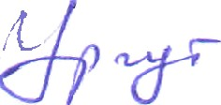
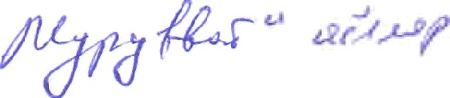

ОЗИК-ОВКаТлаЈэ ХаЈэ и И 6 И'-f£t ,QOИMII
ИІUЛОВЧи TaHJiOB (ТеНдер) КоМИGGиясига
/qz pm е Г •- — TOMOHи,QaH

ХАРИД УЧУі1 ТІІЖОРАТ ТАКЛИФИ
-GОНЛи ХаТиНгизга жаВОбаН

Х ]ЭИД КИ ПI уИИЧН ДОИМІІЙ 2021 ЙиЛ КОНИ ОЗИк BKaT Махсупотлари
биЛаН ТаЪМиНлаШ МаКсадида уТК£tЗи ІадИГаН ТаНлОВДН ИШТИ]ЭОК ЭТиш учуН ТаНлОВ КОМИGеИЯсиГа КуЙидаГи ОЗІІК-ОВКаТ Махсупотлари буЙиЧа ЈЗ Т£fКЛИфЈіариМИЗНИ МаълуМ КиПНМИЗ '
T0Bil}3 НОМИ | би ЈЗЛИ ГИ | СО НИ |  | Суммаси
HOH 1 HaB  (500rp) | ШТ | 10000 | 1550 | 15 500 000

ТаКЛиф ЭТилаёТГаН HOH MaxcynoTлaprtHГt Ш£f]ЭТНОМада келишилган МуддаТларда Тайёрлаш, еТхазиfi бериШ Ва зарур булГННиqа уларНИ бюджет ТНШКИЛОТИ ТОМОНидаН ОПиНгуНга Кадар ОМбОрларда тулИЦ Сацлаб Туриш
КафОлаТЛаНади.

МЧЖ «SAMARQAND JASURBEK XLEBNIK» РАХБАРИ:
М.У

O'ZBEKISTON RESPUBLIKASI SAMARДAND VILOYAT SAIЧARQAMD SHAHAR

“£OGU:fi POU:fi”
MASULIYATI CHEKLANGAN

ЗАМІУАТІ
РЕСПУБЛИКА УЗБЕКИСТАН САМАРКАНДСКАЯ ОБЛАСТЬ ГОРОД САІЧАРКАНД ОБЩЕСТВО С ОГРАНИЧЕННОЙ ОТВЕТСТВЕННОСТЬЮ

“LOGUE POU:fi”

703002, Республика Узбекистап, город Самарканд, ул. Х. А. Вали д.44 Региональный филиал “Омар” АИКБ " ІЈпак Иули” P./C:20208000504243090001 МФО: 00283, ИНН: 204394594, ОЕЭД: 10710, Тел: (+99891) 548-00-48

озиц-овкатлар харид кили ича доимии ишловчи танлов (тендер) Комиссиясига “Logus plus” МЧЖ томонидан

ХАРИД УЧУП ТИЖОРАТ ТАЕЛИФИ

“Logus plus” 2021 йилдаги -сонли хатингизга жавобан

Ыz и г
г дг ,ц, ОЗНЦ-

овкатлар/харид буйича
доимиЬ 2021 иил куни озіщ-овкат
махсулотлари

билан таъминлаш мадсадида утказиладиган танловда иштирок этиш учун танлов комиссиясига цуйидаги озик-овкат махсулотлари буйича уз таклифларимизни маълум киламиз:

Товар номи | Јлчов  бирлиги | Сони | Нархи | Суммаси
Бугдой колипли  нон 1 нав 500 rp. | дона | 10000 | 1600 | 16 000 000

Таклиф этилаётган нон мадсулотларини шартномада келишилган муддатларда тайёрлаііі, етказиб бериш ва зарур булганида уларни бюджет ташкилоти томонидан олингунга радар омборларда тулиц сацлаб туриш кафолатланади.

“Logus plus” МЧЖ днректори: У.Л.Салахиддинов

